Dpi计算规则：长与宽的平方根除以屏幕大小（注意：长与宽的单位是像素，屏幕的大小是英寸）

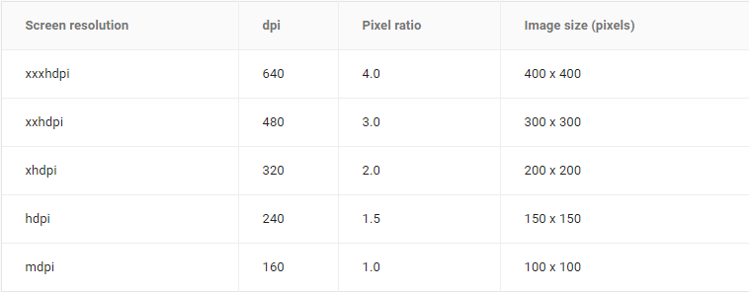如果是160dpi的手机那么 1dp=1px=1sp

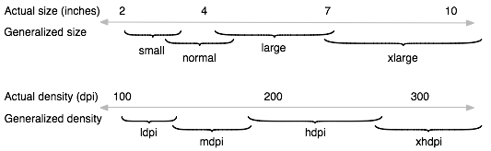

需要适配的手机的分辨率类型  
1280x720 主流机型

1920x1080

800x480

854x480 小米1s

960x540

1184x720

友盟关于设备的统计  
http://www.umindex.com/